МИНИСТЕРСТВО ОБРАЗОВАНИЯ И НАУКИ РОССИЙСКОЙ ФЕДЕРАЦИИ

ЧОУ ДПО «Академия хоккея «Высшая школа тренеров им. Н.Г. ПУЧКОВА»

Эссе на тему:

### «Функциональная анатомия костей и их соединений»

### «Функциональная анатомия мышц и морфологические критерии спортивного отбора в хоккее.»

Выполнил слушатель Проверил: д.б.н., профессор,

высшей школы тренеров зав. кафедрой анатомии

по хоккею им. Н.Г. Пучкова НГУ им. П.Ф. Лесгафта

Кравченко Михал Александрович ________________________

(Ф.И.О.) (Ф.И.О.)

Санкт-Петербург

2020 г.

# **Соединение костей**

Кости скелета человека объединяются в общую функциональную систему (пассивная часть опорно-двигательного аппарата) при помощи различных видов соединения. Все соединения костей разделяются натри вида: непрерывные, прерывные и симфизы. В зависимости от вида тканей, которые соединяют кости, выделяют следующие виды непрерывных соединений: фиброзные, костные и синхондрозы (хрящевые соединения)

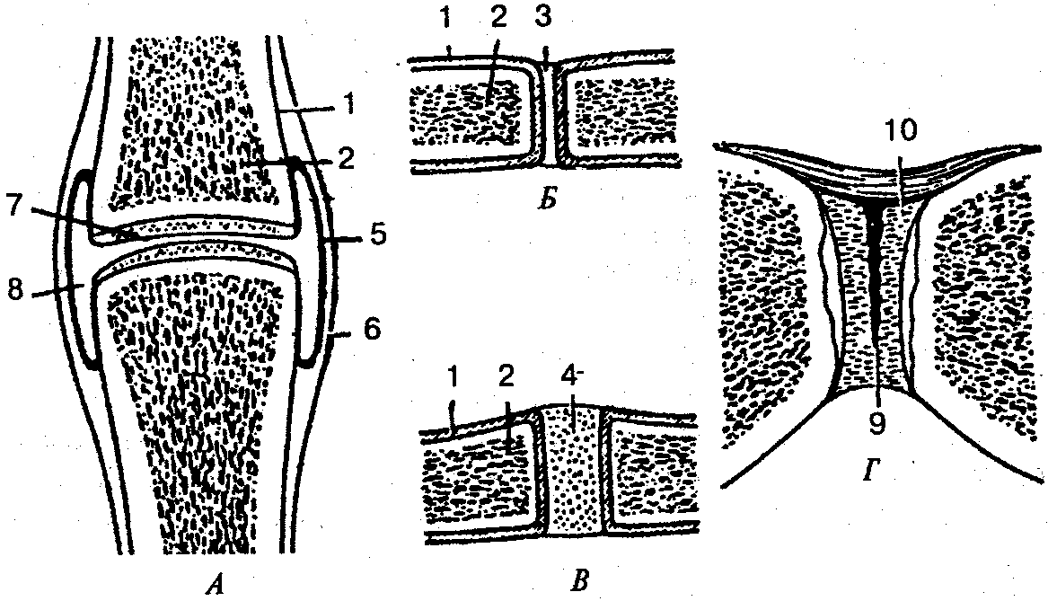

Виды соединения костей (схема):

*А —* сустав; *Б —* фиброзное соединение; *В —* синхондроз (хрящевое соединение); *Г—* симфиз (гемиартроз); 1 — надкостница; 2— кость; *3—* волокнистая соединительная ткань; *4 —* хрящ; *5 —* синовиальная мембрана; *6 —*фиброзная мембрана; 7 — суставной хрящ; *8 —* суставная полость; *9 —* щель в межлобковом диске; *10—* межлобковый диск

**Классификация суставов.**

Классификацию суставов проводят по следующим принципам:

* по числу суставных поверхностей;
* по форме суставных поверхностей;
* по функции.

Суставная поверхность кости образована гиалиновым (реже волокнистым) суставным хрящом. Суставные хрящи представляют собой ткань, наполненную жидкостью. Поверхность хряща ровная, крепкая и эластичная, способна хорошо впитывать и выделять жидкость. Толщина суставного хряща в среднем составляет 0,2-0,5 миллиметра.

Суставная капсула образована соединительной тканью. Она окружает сочлeняющиеся концы костей и на суставных поверхностях переходит в надкостницу. Капсула имеет толстую наружную волокнистую фибринозную мембрану и внутреннюю тонкую синовиальную мембрану, которая выделяет в полость сустава синовиальную жидкость. Связки и сухожилия мышц укрепляют капсулу и способствуют движению сустава по определенным направлениям.

К вспомогательным образованиям сустава относят внутрисуставные хрящи, диски, мениски, губы и внутрикапсульные связки. Кровоснабжение сустава осуществляется из широко анастомозирующей (разветвленной) суставной артериальной сети, образованной 3-8 артериями. Иннервация (снабжение нервами) сустава осуществляется нервной сетью, образованной симпатическими и спинномозговыми нервами. Все суставные элементы, кроме гиалинового хряща, имеют иннервацию. В них обнаруживаются значительные количества нервных окончаний, осуществляющих болевое восприятие, вследствие этого они могут стать источником боли.

Суставы обычно делят на 3 группы:

1. синартрозы — неподвижные (фиксированные);
2. амфиартрозы (полусуставы) — частично подвижные;
3. диартрозы (истинные суставы) — подвижные. Большинство суставов относится к подвижным сочлeнениям.

**Виды мышечной ткани**

Мышечные ткани – это специализированные ткани, ос­новной функцией которых является сокращение. Благодаря им обеспечиваются все двигательные процессы в организме (гемоциркуляция в сосудах, ритмическая деятельность мио­карда, перистальтика пищеварительного тракта и другие, а также перемещение организма в пространстве). Сокращение структурных элементов мышечных тканей осуществляется с помощью специальных органелл – миофибрилл – и является результатом взаимодействия молекул сократительных бел­ков.

Существуют две **классификации** мышечных тканей – морфофункциональная и генетическая. Согласно первой классификации мышечные ткани делят на две группы: 1) **гладкая** (неисчерченная) мышечная ткань, которая характе­ризуется тем, что содержит миофибриллы, не имеющие по­перечной исчерченности; 2) **поперечнополосатая**(исчер­ченная) мышечная ткань, миофибриллы которой образуют поперечную исчерченность. В свою очередь, она подразделя­ется на **скелетную**и**сердечную**. Согласно генетической классификации (по происхождению), мышечные ткани делят на 5 типов: 1) **мезенхимные** (развиваются из мезенхимы, на­ходятся во внутренних органах и сосудах); 2) **эпидермаль­ные** (развиваются из кожной эктодермы, включают немы­шечные сокращающиеся клетки – миоэпителиальные клетки потовых, молочных, слюнных и слезных желез); 3) **нейраль­ные** (развиваются из нервной трубки, к ним принадлежат гладкие миоциты мышц радужной оболочки глаза); 4) **сома­тические** (развиваются из миотомов мезодермы и образуют скелетную мышечную ткань); 5) **целомические** (развиваются из висцерального листка спланхнотома и образуют сердеч­ную мышечную ткань). Первые три типа относятся к гладким мышечным тканям, остальные – к поперечнополосатым. К общим структурным признакам, характерным для мышечных тканей, следует отнести наличие: 1)специальных органелл – миофибрилл, благодаря взаимодействию их сократительных белков, осуществляется сокращение; 2)развитого трофиче­ского аппарата, обеспечивающего выполнение сократитель­ной функции – митохондрий, гладкой эндоплазматической сети, включений гликогена и миоглобина; 3)развитого опор­ного аппарата в виде двуслойной оболочки с окружающей ее сетью волокон соединительной ткани.

# **Возрастные особенности мышц**

У новорожденного ребенка мышцы анатомически сформированы, но в целом мускулатура развита относительно слабо. На скелетные мышцы приходится 20-22% массы тела, причем мышцы туловища составляют 40% всей мускулатуры, а на конечности приходится около 60% мышечной массы. У взрослого мужчины масса скелетных мышц составляет примерно 40% от общей массы тела. У взрослой женщины - 35%. У спортсменов-тяжелоатлетов масса мускулатуры достигает 50-60% от массы тела. Масса мускулатуры конечностей достигает 80% от общей массы скелетных мышц. При этом на долю мышц нижних конечностей приходится в среднем 52-53%, на долю верхних конечностей - 27-28%.

Мышцы у детей прикрепляются к костям дальше от оси вращения суставов, чем у взрослых. Поэтому сокращаются с меньшей потерей в силе. Эластичность мышц у детей примерно в 2 раза больше, чем у взрослых, в связи с чем разрывы мышц у них - редкое явление. У детей первых лет жизни примерно одинаково развиты сгибатели и разгибатели, за исключением мышц стопы. Постепенно на нижней конечности начинают преобладать разгибатели, а на верхней - сгибатели.

У детей 8 лет мускулатура составляет 27% массы тела, к 15 годам ее доля возрастает до 33%. У взрослых мужчин мускулатура составляет 40% массы тела, у женщин - 35%. В соответствии с этим изменяются внешние формы тела, которые в значительной степени определяются развитием мускулатуры и подкожного жира.

Для новорожденных и детей раннего возраста характерна цилиндрическая форма конечностей; она переходит в веретенообразную и коническую по мере развития мускулатуры и уменьшения подкожной жировой клетчатки. Во время первого ростового сдвига, наступающего в 5-6 лет, формируется мышечный рельеф тела. В это время выявляются различия в степени развития мускулатуры и подкожного жира у мальчиков и девочек. В подростковом периоде, у мальчиков в 13-14 лет, у девочек в 11-12 лет, быстро увеличивается мышечная масса, особенно в конечностях, достигая 70-80% общей массы мышц. Становятся более выраженными половые различия формы тела, в частности мышечного рельефа.